Интеграция маркетологов в команду (всем правит креатив)

Команду маркетинга лучше всего внедрять продукт, в общую команду, чтобы они знали, над чем работают, вопросов не возникало
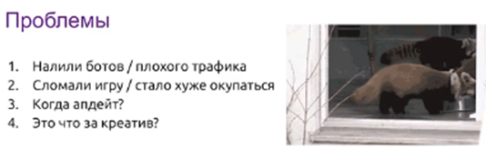
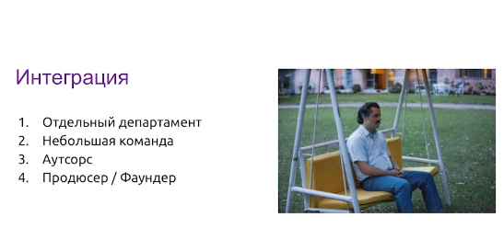
Идеально: (Только один маркетолог, без конфликтов)
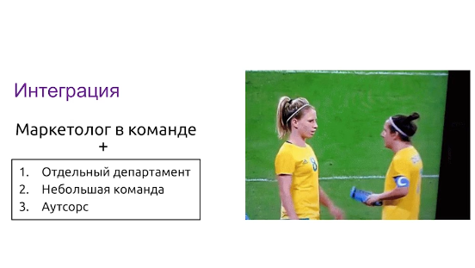
Сейчас влиять на рекламную кампанию не выходит так сильно, как раньше, все автоматизировано. Поэтому тратить все на именно придумывание креатива
Креатив, фейк-лиды
